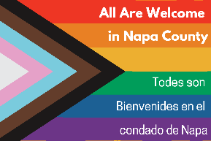

LGBTQ Safe Spaces Agenda
May 23, 2023, 2-3 PM
https://countyofnapa.zoom.us/j/88456246776
Por favor envíe un correo electrónico a LHNC@countyofnapa.org para recibir esta agenda en español.

- Introductions
- Project Review
- Safe space kits- project update
- Pride Month activities
- Next steps

